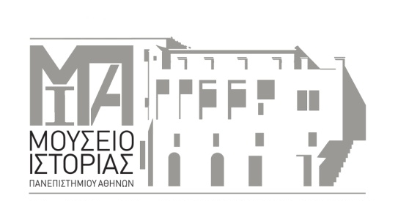
ΕΠΙΣΚΕΨΗ
ΩΡΑΡΙΟ ΛΕΙΤΟΥΡΓΙΑΣ
Δευτέρα – Παρασκευή 09.00 -16.00
Tο Μουσείο είναι κλειστό Σάββατα, Κυριακές και αργίες. Κάθε πρώτη Κυριακή του μήνα το Μουσείο είναι ανοιχτό για το κοινό και πραγματοποιείται δωρεάν ξενάγηση στις 13:00.
ΕΙΣΙΤΗΡΙΑ
Η είσοδος στο Μουσείο είναι 2€ για ενήλικες και 1€ για παιδιά από 12 ως 18 ετών, Για τα εκπαιδευτικά προγράμματα και τις ξεναγήσεις υπάρχει κόστος συμμετοχής. Μέλη της ακαδημαϊκής κοινότητας και φοιτητές του ΕΚΠΑ / άνεργοι: ΔΩΡΕΑΝ.
ΕΠΙΚΟΙΝΩΝΙΑ
τηλ.: 210 3689500-510
Για πληροφορίες σχετικά με τις ξεναγήσεις και τα εκπαιδευτικά προγράμματα, παρακαλούμε καλέστε στα τηλέφωνα: 210 3689502-6
fax: 210 3689501
email: museum@uoa.gr
facebook: https://www.facebook.com/The-Athens-University-History-Museum-145859308784783/

ΠΡΟΣΒΑΣΗ
- Μητρόπολη
Ξεκινώντας από τους Αέρηδες (Ωρολόγιο του Κυρρήστου) στο τέρμα της οδού Αιόλου, βαδίζουμε προς την Ακρόπολη ακολουθώντας την οδό Μάρκου Αυρηλίου. Ανεβαίνουμε τα σκαλάκια της οδού Αλιμπέρτη που βρίσκεται στο δεξί μας χέρι και βρισκόμαστε μπροστά στην κεντρική είσοδο του Μουσείου επί της οδού Θόλου 5.

- Διονυσίου Αρεοπαγίτου
Ξεκινώντας από το κέντρο «Διόνυσος» που βρίσκεται επί της οδού Ροβέρτου Γκάλι, απέναντι από την είσοδο της Ακρόπολης, διασχίζουμε τον πεζόδρομο της Δ. Αρεοπαγίτου και παίρνουμε τον περιφερειακό πεζόδρομο (οδός Θεωρίας). Περίπου 500 μέτρα και μετά το Μουσείο Κανελλοπούλου ακολουθούμε τα σκαλάκια (οδός Κλεψύδρας) που συναντάμε στο αριστερό μας χέρι και βρισκόμαστε στην πλαϊνή είσοδο του Μουσείου.

